
"Қазақстан Республикасы Үкіметінің құрылымына кіретін кейбір мемлекеттік органдардың ведомстволық наградалары туралы" Қазақстан Республикасы Үкіметінің 2011 жылғы 15 желтоқсандағы № 1539 қаулысына толықтырулар енгізу туралы
Қазақстан Республикасы Үкіметінің 2012 жылғы 29 желтоқсандағы № 1795 Қаулысы
Қазақстан Республикасының Үкіметі ҚАУЛЫ ЕТЕДІ:
1. Қазақстан Республикасы Үкіметінің кейбір шешімдеріне мынадай толықтырулар енгізілсін:
«Қазақстан Республикасы Үкіметінің құрылымына кіретін кейбір мемлекеттік органдардың ведомстволық наградалары туралы» Қазақстан Республикасы Үкіметінің 2011 жылғы 15 желтоқсандағы № 1539 қаулысына (Қазақстан Республикасының ПҮАЖ-ы, 2012 ж. № 8, 159-құжат):
көрсетілген қаулымен бекітілген Қазақстан Республикасы Үкіметінің құрылымына кіретін кейбір мемлекеттік органдардың ведомстволық наградаларымен марапаттау (ведомстволық наградаларынан айыру) қағидаларында:
«Ведомстволық наградалармен марапаттау негіздемелері» деген 3-бөлім мынадай мазмұндағы кіші бөліммен толықтырылсын:
«Тұрғын үй-коммуналдық шаруашылығының құрметті қызметкері» төсбелгісі»
69. «Тұрғын үй-коммуналдық шаруашылығының құрметті қызметкері» төсбелгісімен тұрғын үй-коммуналдық шаруашылығын дамытуда көп жылдық жемісті жұмысы және сіңірген еңбегі, мемлекеттік тұрғын үй-коммуналдық шаруашылығы органдары қызметі саласындағы жоғары жетістіктері, маңызды мемлекеттік (мемлекетаралық) мәні бар жобалау құжаттамаларын әзірлегені, бейінді маман кадрларын даярлау саласында сіңірген еңбегі үшін, тұрғын үй-коммуналдық шаруашылығы саласы қызметкерлерінің кәсіптік мүдделерін қорғағаны, тұрғын үй-коммуналдық шаруашылығы саласындағы өзекті проблемалар бойынша ғылыми зерттеулерді дамытқаны, инновациялық технологияларды енгізгені, тұрғын үй-коммуналдық шаруашылығы саласындағы өзекті проблемалар бойынша қолданбалы ғылыми-зерттеу және тәжірибелік конструкторлық жұмыстарды әзірлегені, тұрғын үй-коммуналдық шаруашылығы қызметі саласындағы халықаралық, республикалық, салалық (секторалдық) және басқа да бағдарламаларды іске асырудағы жетістіктері, тұрғын үй-коммуналдық шаруашылығы саласында халықаралық ынтымақтастықты дамытудағы табыстары үшін тұрғын үй-коммуналдық шаруашылығы саласында кемінде 10 жыл еңбек өтілі бар тұрғын үй-коммуналдық шаруашылығы саласының біліктілігі жоғары мамандары, сондай-ақ тұрғын үй-коммуналдық шаруашылығын дамытуға елеулі үлес қосқан өзге де адамдар марапатталады.»;
көрсетілген қаулымен бекітілген Қазақстан Республикасы Үкіметінің құрылымына кіретін кейбір мемлекеттік органдардың ведомстволық наградаларының тізбесі мен сипаттамаларында:
«Қазақстан Республикасы Үкіметінің құрылымына кіретін кейбір мемлекеттік органдардың ведомстволық наградаларының тізбесі» деген бөлімде:
«Төсбелгілер» деген кіші бөлімнің 14-тармағы мынадай мазмұндағы 3) тармақшамен толықтырылсын:
«3) «Тұрғын үй-коммуналдық шаруашылығының құрметті қызметкері.»;
«Қазақстан Республикасы Үкіметінің құрылымына кіретін кейбір мемлекеттік органдардың ведомстволық наградаларының сипаттамалары» (бұдан әрі – Сипаттамалар)» деген бөлімде:
«Қазақстан Республикасы Құрылыс және тұрғын үй-коммуналдық шаруашылық істері агенттігінің төсбелгілері» деген кіші бөлім мынадай мазмұндағы тараумен толықтырылсын:
«Тұрғын үй-коммуналдық шаруашылығының құрметті қызметкері»
(45-қосымша)
«Тұрғын үй-коммуналдық шаруашылығының құрметті қызметкері» төсбелгісі мыс пен никель қорытпасынан, диаметрі 28 милиметр және қалыңдығы 2 милиметр дөңгелек нысанында дайындалады.
Белгінің бет жағында шартты түрде өрнектелген шаңырақты айналдыра «Тұрғын үй-коммуналдық шаруашылығының құрметті қызметкері» деген жазу шығыңқы орналастырылады. Шаңырақтың іші және жазу қара қою-көгілдір түсті эмальмен боялады.
Белгінің сыртқы жағында тіркеу нөмірі орналастырылады. Белгінің қыры тегіс.
Белгі құлақша мен шығыршық арқылы ені 25 мм және биіктігі 15 мм қою-көгілдір түсті қатқыл лентамен қапталған тікбұрышты тағанмен жалғанады.
Белгі киімге визорлы бекіткіші бар түйреуіш арқылы бекітіледі.»;
осы қаулыға қосымшаға сәйкес сипаттамаларға 45-қосымшамен толықтырылсын.
2. Осы қаулы қол қойылған күнінен бастап қолданысқа енгізіледі.
Қазақстан Республикасының
Премьер-Министрі С. Ахметов
Қазақстан Республикасы
Үкіметінің
2012 жылғы 29 желтоқсандағы
№ 1795 қаулысына
қосымша
Сипаттамаларға
45-қосымша
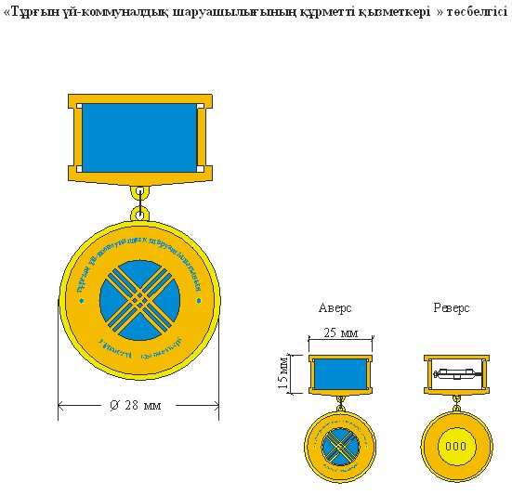
».

© 2012. Қазақстан Республикасы Әділет министрлігінің «Қазақстан Республикасының Заңнама және құқықтық ақпарат институты» ШЖҚ РМК

